Отчёт о проведенных мероприятиях посвящённых Дню Конституции
в МКОУ «Лакинская ООШ им. Д.А.Раджабова»

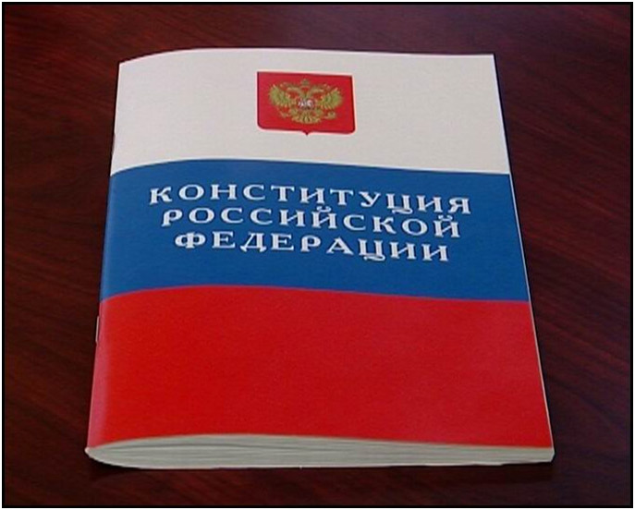
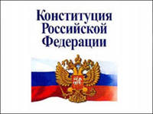
Конституция Российской Федерации является Основным Законом государства, который определяет его общественное и государственное устройство.
В рамках празднования Дня Конституции в школе проходили классные часы по темам «Мы – граждане великой России», «Моя Родина – Россия», «Конституция РФ» среди обучающихся 1-9классов.
Целью мероприятий было способствовать личностному становлению школьника – патриота; стимулировать интерес к изучению своих прав и обязанностей; воспитывать уважительное отношение к законам своей страны и символике государства, сформировать понятия «закон, порядок, право».
Были проведены беседы о нашей Родине с демонстрацией презентации; о Конституции; о законах и о правах граждан.
Дети рассказывали подробно о символах государства. Все вместе исполнили под фонограмму гимн России.

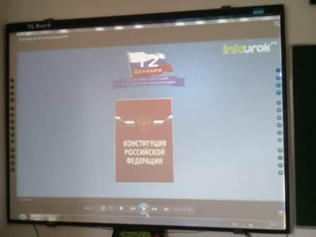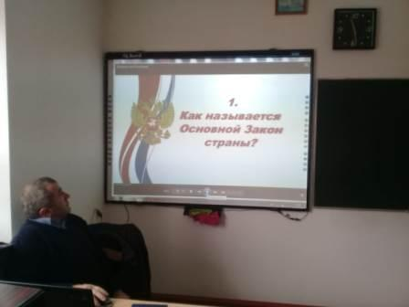

После этого перешли к основному – правам и обязанностям граждан.
Учитель истории Ризаков Б.А рассказал о дне, когда была принята
Конституция – 12.12.1993г.
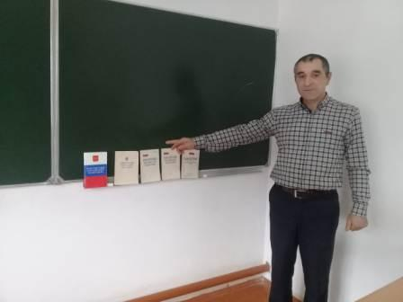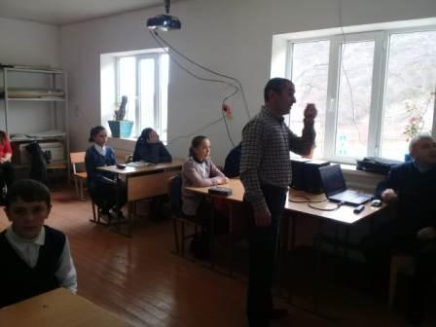
Конституция - основной Закон страны утверждает свободу и справедливость, человеческое достоинство и благополучие, защиту семьи и Отечества, единство многонационального народа России не только как общепризнанные ценности, но и как юридические понятия. Права и свободы человека провозглашаются высшей ценностью. Признание, соблюдение и защита прав и свобод человека и гражданина – важнейшая обязанность государства.
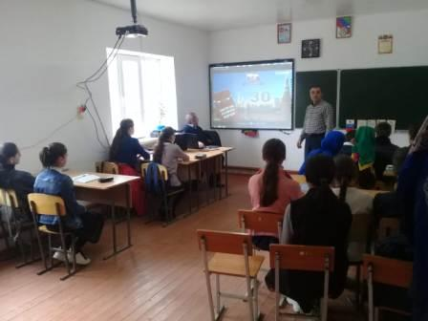 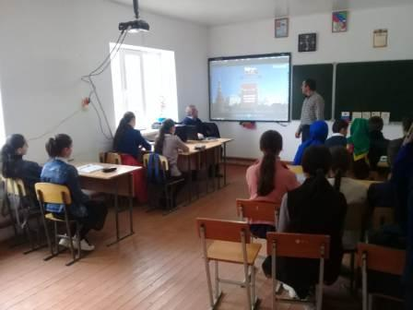
Конституция Российской Федерации закрепляет основы конституционного строя, политические и юридические особенности устройства нашего государства. Изучение Конституции Российской Федерации в общеобразовательных учреждениях является одним из важнейших средств формирования гражданской идентичности личности, понимаемой как связь человека со своей страной, большой и малой родиной.
Подвели итог о том, что ребята многое узнали о Конституции России, о правах и обязанностях граждан.
Что нужно обдумывать свои слова и контролировать свои поступки, ценить чужой труд, уважать себя и окружающих людей, по достоинству оценить ту страну, где родились и живут.
11.12.18г. классным руководителем 2 класса Наврузовой М.А. был проведен классный час « Государственный символы России»
